**LAPORAN PRAKTIKUM**

**PRAKTIKUM DATABASE**

Dibimbing oleh

Sulaibatul Aslamiyah S.Kom M.Kom



Oleh:

**Rachmad Lukman Maulana**

**1124102171**

**PROGRAM STUDI S1 TEKNIK INFORMATIKA**

**SEKOLAH TINGGI ILMU KOMPUTER PGRI BANYUWANGI**

**2025**

**LEMBAR PENGESAHAN**

# **LAPORAN PRAKTIKUM**

Matakuliah : Praktikum Database

Oleh : Rachmad Lukman Maulana

NIM : 1124102171

**Telah disahkan pada**

Hari : kamis

Tanggal : 24 july 2025

**Mengetahui/ Menyetujui :**

Dosen Pengampu Mata Kuliah

**Sulaibatul Aslamiyah S.Kom M.Kom**

NIDN. 0712018304

**KATA PENGANTAR**

Puji syukur kita panjatkan kepada Tuhan Yang Maha Esa, karena berkat rahmat-Nya, penyusunan materi mata kuliah *Database MySQL* ini dapat diselesaikan dengan baik. Mata kuliah *Database MySQL* merupakan bagian penting dalam pengembangan kemampuan mahasiswa dalam bidang teknologi informasi dan komputer. Dalam mata kuliah ini, mahasiswa akan mempelajari dasar-dasar tentang pengelolaan dan manajemen data menggunakan sistem manajemen basis data MySQL yang banyak digunakan dalam pengembangan aplikasi berbasis web maupun desktop.

Database adalah komponen penting dalam sistem informasi modern, dan MySQL sebagai salah satu sistem manajemen basis data relasional yang paling populer, memberikan landasan yang kuat bagi mahasiswa untuk mengelola dan mengorganisir data secara efisien. Materi yang akan dipelajari mencakup struktur dasar database, perancangan tabel, pengolahan data, hingga query yang digunakan untuk memanipulasi dan mengambil data yang relevan sesuai kebutuhan.

Dengan mempelajari mata kuliah ini, diharapkan mahasiswa dapat memahami konsep-konsep dasar yang akan berguna dalam dunia profesional, serta mampu mengembangkan dan menerapkan solusi berbasis database yang efektif dan efisien. Selain itu, penguasaan terhadap MySQL juga akan memperluas keterampilan mahasiswa dalam menghadapi tantangan dunia teknologi yang semakin berkembang pesat.

Semoga materi yang disampaikan dalam mata kuliah ini dapat memberikan manfaat yang sebesar-besarnya bagi mahasiswa dan dapat diterapkan dengan baik dalam dunia kerja maupun dalam pengembangan karir di masa depan. Terima kasih kepada semua pihak yang telah mendukung terselenggaranya mata kuliah ini, baik dari pengajar, staf pengelola, maupun mahasiswa yang telah berpartisipasi dengan antusias.

**MODUL PRAKTIKUM 1**

1. **Capaian Praktikum Pertemuan 1**

Mahasiswa dapat memahami dasar teori pembuatan database beserta tabel-tabel, dapat membuat database beserta tabel serta melakukan manipulasi terhadap database maupun tabel pada RDBMS.

1. **Indikator Capaian**

Mahasiswa dapat membuat database dan table dengan menggunakan MySQL.

1. **Landasan Teori**

Database adalah kumpulan data yang terorganisir dengan baik sehingga memudahkan pengguna untuk mengelola, mencari, memperbarui, dan menghapus informasi yang disimpan di dalamnya. Dengan banyaknya data yang dikelola maka database adalah cara pengumpulan data dengan efektif dan efisien. Salah satu yang sering digunakan adalah MySQL. Pada pertemuan pertama ini kita akan melakukan perintah-perintah dalam MySQL seperti Create, Alter dan Drop. Dengan studi kasus membuat database Kantor yang terdapat pada modul 1 di pertemuan ke-1 ini.

1. **Pelaksanaan Praktikum**
2. **Uji Coba**

Dalam pertemuan pertama ini kita akan melakukan percobaan yang pertama dilakukan yaitu dengan membuat database Kantor pada MYSQL. Kemudian membuat tabel dari database tersebut. Tabel yang akan dibuat adalah tabel **kantor**, tabel **profil kantor**, tabel **produk** dan tabel **user.**

1. **Membuat Database Kantor**

* create database kantor;
* show databases;
* use kantor;

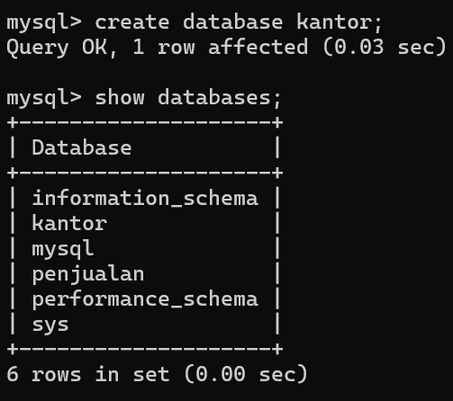

Deskripsi : yang pertama membuat databasenya dengan menngunakan syntax di atas kemudian gunakan perintah **use kantor;** untuk mengaktifkan atau menggunakan database tersebut.

1. **Membuat Tabel Karyawan**

* create table tabel_karyawan(
* id_karyawan varchar(5) not null,
* nama_karyawan varchar(30) not null,
* alamat text,
* telepon varchar(15),
* status varchar(10),
* primary key(id_karyawan)
* );
* Desc tabel_karyawan;

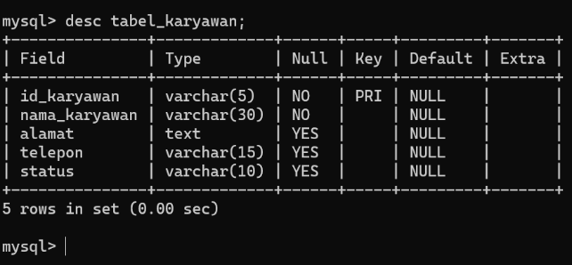

Deskriptif : setelah membuat database, kita akan membuat sebuah tabel dengan menggunakan syntax di atas. Kemudian pada id_karyawan kita jadikan primary key. Proses ini membutuhkan 4 kali karena kita akan membuat 4 tabel.

**Membuat Tabel Profil Kantor**

* Create table profil_kantor(
* Nama_kantor varchar(20) not null,
* Kode_pos char(5) not null,
* Alamat text,
* Bidang varchar(20),
* Pimpinan varchar(15),
* Primary key(kode_pos)
* );
* Desc Profil Kantor;

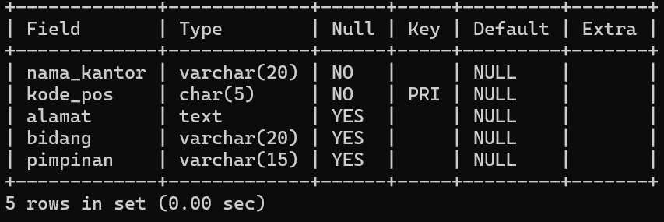

**Membuat Tabel Produk**

* Create table produk(
* Nama_produk varchar(20) not null,
* Kode_produk char(10) not null,
* Jenis_produk varchar(15),
* Stok_produk varchar(3),
* Primary key(kode_produk)
* );
* Desc produk;

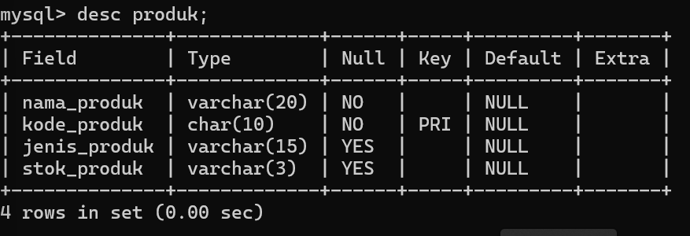

**Membuat Tabel User**

* Create table user(
* Id_user varchar(10) not null,
* Nama_user varchar(30) not null,
* Usia char(2),
* Alamat text,
* Primary key(id_user)
* );
* Desc user;

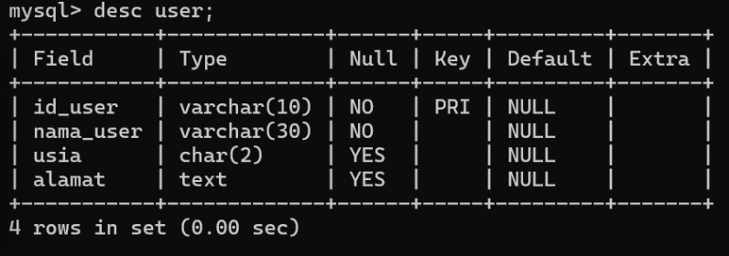

1. **Menggunakan Perintah Alter Table**

Perintahalter table ini terdiri dari add (untuk menambahkan sebuah field), drop (untuk menghapus field), rename (untuk mengganti nama tabel), dan modify (untuk memodifikasi field pada struktur tabel) .

**Perintah Alter Table Drop Tabel_Karyawan**

* alter table tabel_karyawan drop status;

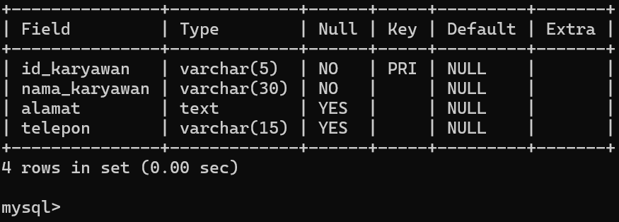

Deskriptif : jika kita menghapus status maka akan hilang field status tersebut dan kita akan menggantinya dengan field jabatan.

**Perintah Alter Table Add Tabel_Karyawan**

* alter table tabel_karyawan add jabatan varchar(15);

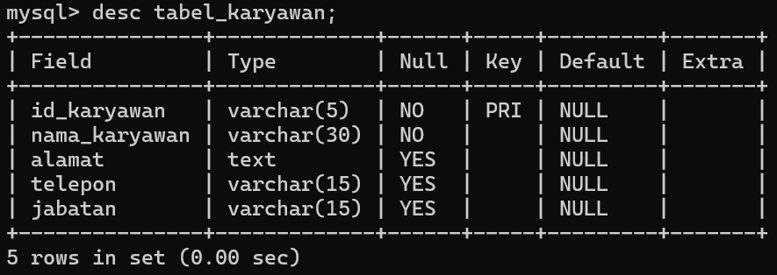

Deskripsi : alter table add ini berfungsi untuk memasukkan field ataupun menambahkan field seperti dibawah ini. Yang tadinya field status dihapus, kemudian memasukkan field yang baru yaitu jabatan.

**Perintah Alter Table Rename Tabel_Karyawan**

* rename table tabel_karyawan to karyawan;

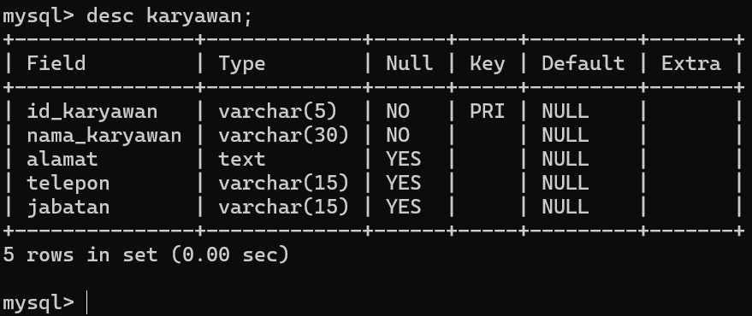

Deskripsi : pada perintah di atas kita akan mengubah sebuah tabel dengan menggunakan perintah rename table. Tabel yang diubah yaitu tabel_karyawan menjadi karyawan.

**Perintah Alter Table Modify Tabel_Karyawan**

* alter table karyawan
* modify column id_karyawan int;

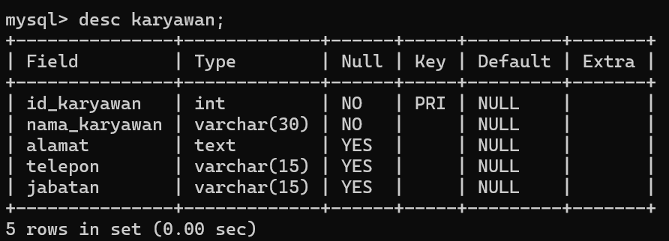

Deskripsi : perintah modify diatas digunakan untuk mengubah type data id_karyawan yang tadinya varchar menjadi int.

**Perintah Alter Table Drop Profil Kantor**

* alter table tabel_karyawan drop bidang;

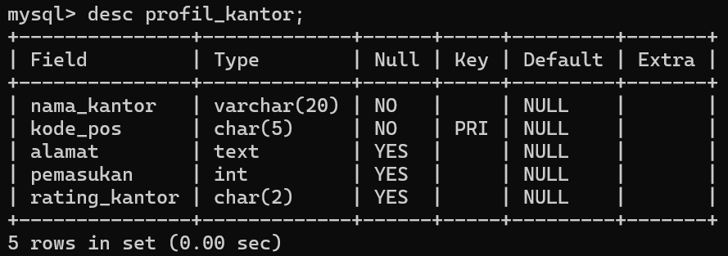

Deskripsi : jika kita menghapus bidang maka akan hilang field bidang tersebut dan kita akan menggantinya dengan field pengeluaran.

**Perintah Alter Table Add Profil Kantor**

* lter table profil_kantor add pengeluaran int;

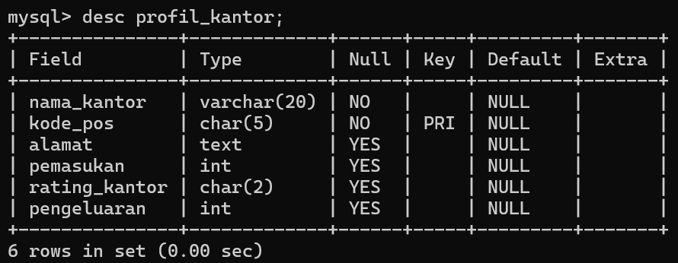

Deskripsi : sesuai dengan perintah yaitu menambahkan field dengan menggunakan alter table add untuk menambahkan field pemasukan dengan tipe data int.

**Perintah Alter Table Rename Profil Kantor**

* rename table profil_kantor to identitas_kantor;

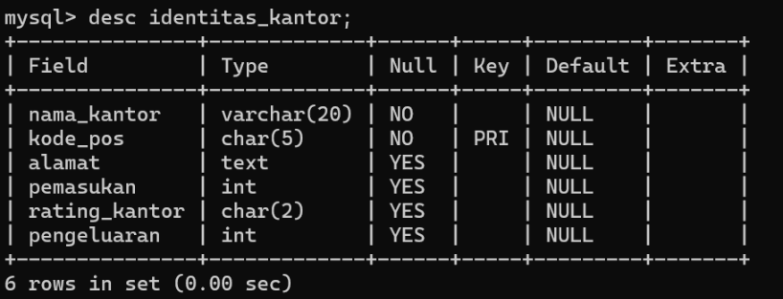

Deskripsi : uji coba diatas menunjukkan bahwa mengganti nama table dengan menggunakan perintah alter table rename yang semula table profil_kantor diubah menjadi table identitas_kantor.

**Perintah Alter Table Modify Profil Kantor**

* alter table identitas_kantor
* modify column rating_kantor varchar(5);

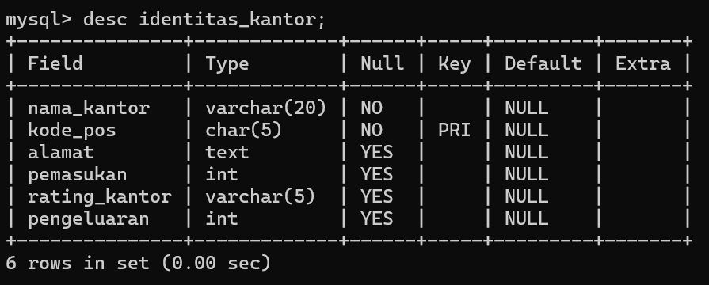

Deskripsi : perintah modify ini berguna untuk mengedit atau mengubah struktur table di atas, seperti field rating_kantor yang tipe datanya char diubah menjadi varchar.

**Perintah Alter Table Drop Produk**

* Alter table produk drop masa_produk;
* Desc produk;

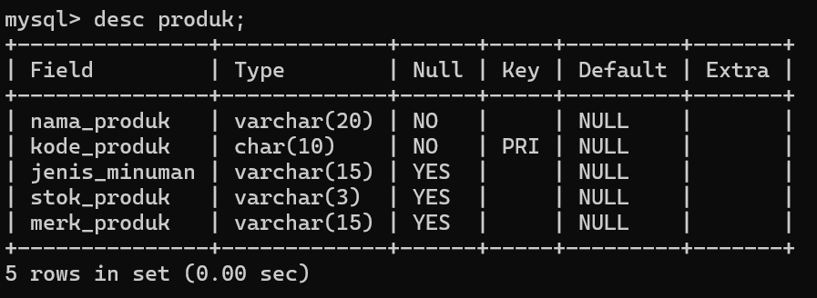

Deskripsi : pada table produk masa_produk dihapus dari table produk dengan menngunakan perintah drop.

**Perintah Alter Table Add Produk**

* alter table produk add masa_produk varchar(2) after stok_produk;
* desc produk;

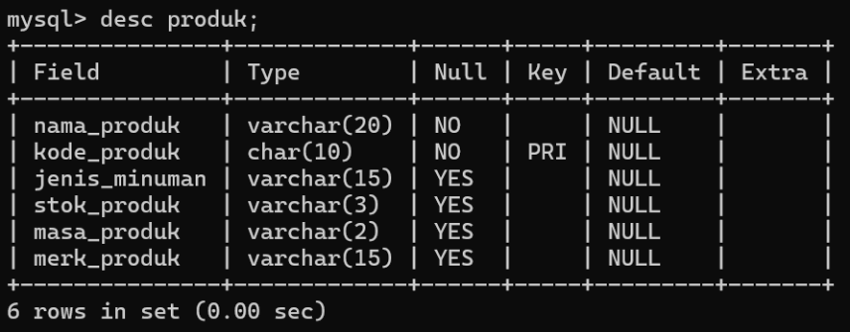

Deskripsi : pada table produk kita menambahkan field masa_produk tetapi kitab isa menaruh setelah stok produk dengan syntax di atas.

**Perintah Alter Table Rename Produk**

* rename table produk to produk_kantor;
* desc produk_kantor;

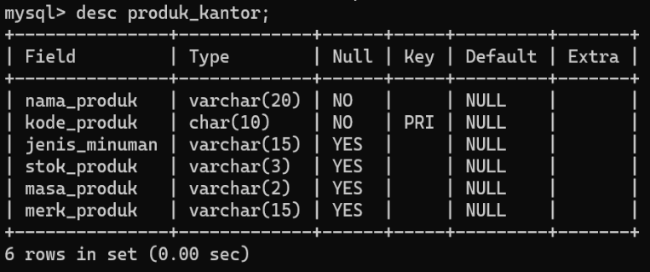

Deskripsi : mengubah table produk menjadi table produk_kantor dengan menggunakan perintah rename.

**Perintah Alter Table Modify Produk**

* alter table produk_kantor
* modify column kode_produk int;
* desc produk_kantor;

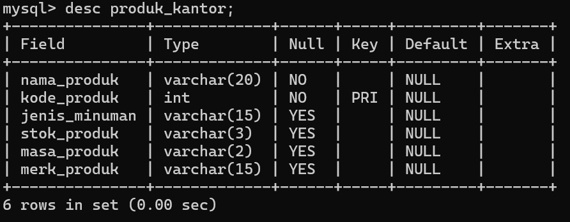

Deskripsi : memodif field kode_produk yang tipe datanya char menjadi int dengan menggunakan perintah alter table modify.

**Perintah Alter Table Add User**

* alter table user add status varchar(15);
* desc user;

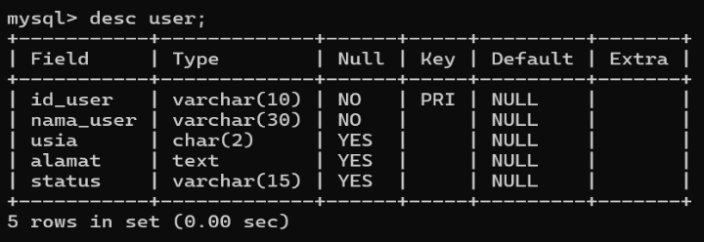

Deskripsi : pada table user kita akan menambahkan field status dengan tipe datanya varchar(15) dengan menggunakan perintah sesuai syntax diatas.

**Perintah Alter Table Rename User**

* rename table user to profil_user;
* desc profil_user;

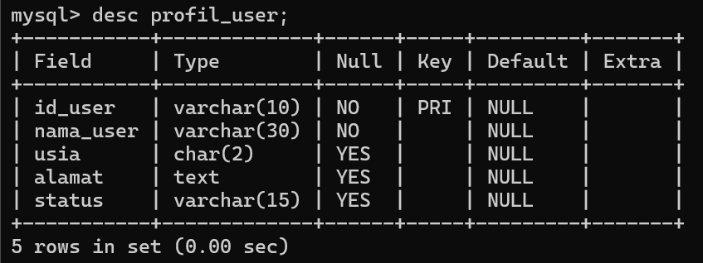

Deskripsi : perintah rename pada table ini adalah mengubah nama table yang tadinya user diganti dengan profil_user.

**Perintah Alter Table Modify User**

* alter table profil_user
* modify column usia int;
* desc profil_user;

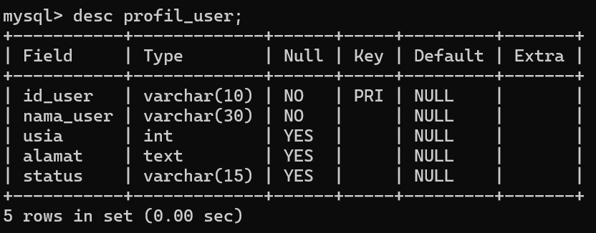

Deskripsi : memodifikasi tipe data usia yang tadinya char menjadi int dengan menggunakan perintah modify.

1. **Langkah Uji Coba**
2. Yang pertama dilakukan pada praktikum ini adalah kita memahami materi database MySQL ini dari modul yang diberikan dosen pengampu.
3. Kemudian kita menerapkan sesuai yang ada di modul dengan menggunakan perintah Alter,Drop dan Create.
4. Setelah mengerti kemudian kita mencoba membuat database kantor dengan perintah create. Setelah itu membuat table karyawan,porfil kantor,produk dan user.
5. Setelah itu kita menggunakan perintah drop untuk menghapus database kantor.
6. Yang terakhir yaitu dengan menggunakan perintah alter table untuk mengubah, menambah dan memodifikasi setiap fiel ataupun tabelnya.
7. **Kesimpulan Uji Coba**

Kesimpulan yang di dapat pada praktikum database ini adalah mahasiswa sudah dapat menerapkan perintah yang ada di modul 1. Tak hanya itu mahasiswa juga berinisiatif menambahkan perintah-perintah yang tidak ada pada modul 1. Yaitu perintah menambahkan field dan tipe data yang ditentukan posisinya dengan menggunakan perintah add dan menentukan posisinya dengan mengetikkan after kemudian pilih field pada tabelnya.

**BAB \*\***

**PENUTUP**

1. **Kesimpulan**

Mahasiswa sudah dapat menggunakan MySQL pada capaian pembelajaran praktikum database ini. Dengan bantuan modul dari dosen pengampu sudah cukup jelas untuk mahasiswa memahaminya. Terlihat dari uji coba diatas Dimana mahasiswa sudah bisa menerapkan dan membuat database pada MySQL.

1. **Saran**

Untuk pemahaman sebaiknya lebih ditingkatkan karena ini adalah bagian dasar dari praktikum database. Kedepannya akan lebih banyak query yang digunakan di MySQL ini yang tentunya memerlukan pemahaman yang mendalam mengenai praktikum database ini

**DAFTAR PUSTAKA**

Tuliskan rujukan yang anda gunakan baik website maupun buku seperti contoh dibawah.

1. Modul 1 - RDBMS - Pembuatan Database dan Tabel.
2. Chanel Youtube Faruk Alfiyan

https://www.youtube.com/results?search_query=faruk+alfiyan

**LAMPIRAN**